**TDD-Projekt Miniräknare**

Författare:

Stefan Ekström

Raham Sardar

**Projekt för kursen:** Test, verifiering och certifiering

**Sammanfattning**:

Den här rapporten beskriver ett testfall på en miniräknare där vi har valt att utforma ett test för att hantera 4 räknesätt subtraktion, addition, multiplikation, division.

**Projektbeskrivning:**

Vi ville kontrollera om våra fyra räknesätt fungerade korrekt i miniräknaren, detta gjorde vi med hjälp av testfall som vi kommer beskriva lite kort nedanför.

De vi gjorde först var att utforma testfall för de fyra räknesätten. Nästa steg var att vi skapade funktioner för varje räknesätt, där vi kunde kontrollera om de fyra räknesätten fungerade korrekt med hjälp av vårt testfall.

Nedanför kan man se hur vår testfalls funktioner ser ut:

Det första värdet i denna parentes ***70*** är de värde som förväntas returneras/outputs och de två andra talen ***30*** och ***40*** är de tal är input värdet.

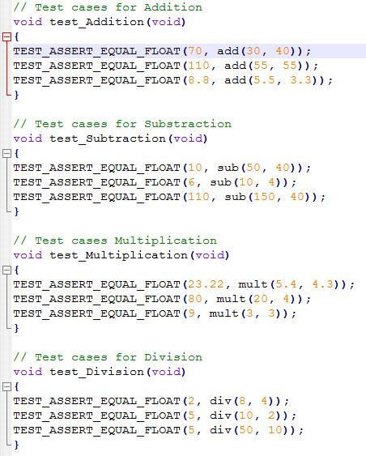

**Resultat:**

När vi har kört testfall på de fyra räknesätten så har vi från börjat stött på kompileringsfel där kompilatorn inte har hittat de korrekta värdet. De vi fick göra då var ändra expected värdet då vi hade angett fel. De felmeddelande man får kan man se på bilden nedanför.

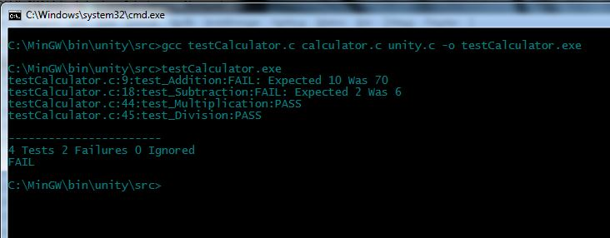

Efter vi gjort ändringar i koden så vi har fått alla testfall PASS.

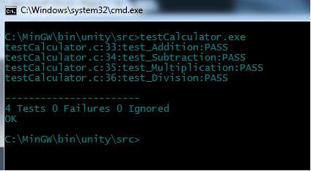

**Proiejtets Github-sida:**

<https://github.com/steek1337/TDD_calc_Project>

**Källa:**

<http://www.throwtheswitch.org/unity/>